BỘ ĐỀ KIỂM TRA THEO CHƯƠNG  VẬT LÍ 12 – CHƯƠNG TRÌNH GDPT 2018  ——————— | ĐỀ KIỂM TRA ĐÁNH GIÁ NĂNG LỰC  Môn: VẬT LÍ – Lớp 12  Thời gian làm bài: 50 phút

ĐỀ KIỂM TRA CHƯƠNG I – ĐỀ SỐ 03 – HƯỚNG DẪN GIẢI CHI TIẾT
Chương I – Vật lí nhiệt
Mã đề: C1-03 | Cấu trúc: 18 câu trắc nghiệm + 4 câu đúng/sai + 6 câu trả lời ngắn (28 câu, 40 lệnh hỏi)
CÁCH TÍNH ĐIỂM THEO QUY ĐỊNH HIỆN HÀNH
• Phần I: mỗi câu trả lời đúng được 0,25 điểm (18 câu → 4,5 điểm).
• Phần II: mỗi câu gồm 4 ý; đúng 1 ý được 0,10 điểm, đúng 2 ý được 0,25 điểm, đúng 3 ý được 0,50 điểm, đúng cả 4 ý được 1,00 điểm (4 câu → 4,0 điểm).
• Phần III: mỗi câu trả lời đúng được 0,25 điểm (6 câu → 1,5 điểm).
• Tổng điểm toàn bài: 10,0 điểm.

Cho biết: nhiệt dung riêng của nước 4200 J/(kg·K); của nước đá 2100 J/(kg·K); của nhôm 880 J/(kg·K); của sắt 460 J/(kg·K); của đồng 380 J/(kg·K); của chì 130 J/(kg·K). Nhiệt nóng chảy riêng của nước đá 3,34·10⁵ J/kg; nhiệt hoá hơi riêng của nước 2,26·10⁶ J/kg. Áp suất khí quyển chuẩn; nước sôi ở 100 °C và nước đá nóng chảy ở 0 °C.

BẢNG ĐÁP ÁN
Phần I – Trắc nghiệm nhiều phương án lựa chọn
Câu | 1 | 2 | 3 | 4 | 5 | 6 | 7 | 8 | 9
Đáp án | B | B | D | C | C | D | D | A | B

Câu | 10 | 11 | 12 | 13 | 14 | 15 | 16 | 17 | 18
Đáp án | A | B | D | C | A | D | C | C | A

Phần II – Trắc nghiệm đúng/sai (ghi theo thứ tự bốn ý a, b, c, d)
Câu | 1 | 2 | 3 | 4
Đáp án | SĐSĐ | ĐSĐS | ĐSĐS | ĐSĐS

Phần III – Trả lời ngắn
Câu | 1 | 2 | 3 | 4 | 5 | 6
Đáp án | 3,5 | 26,5 | 855 | 17,5 | −50 | 89,4

PHẦN I – HƯỚNG DẪN GIẢI CHI TIẾT
Câu 1. Nội năng của một vật phụ thuộc vào
Đáp án: B. nhiệt độ và thể tích của vật.
Lời giải: Nội năng gồm động năng chuyển động nhiệt (phụ thuộc nhiệt độ) và thế năng tương tác phân tử (phụ thuộc khoảng cách giữa các phân tử, tức phụ thuộc thể tích). Vận tốc chuyển động của cả vật liên quan tới động năng của vật, không thuộc nội năng.
Câu 2. Trong một quá trình đẳng tích (thể tích của hệ không đổi), định luật I của nhiệt động lực học được viết thành
Đáp án: B. ΔU = Q.
Lời giải: Thể tích không đổi nên hệ không trao đổi công với bên ngoài, A = 0, do đó ΔU = Q: toàn bộ nhiệt lượng nhận được chuyển thành độ tăng nội năng. Dạng ΔU = A ứng với quá trình đoạn nhiệt (Q = 0), còn Q = −A ứng với quá trình đẳng nhiệt của khí lí tưởng (ΔU = 0).
Câu 3. Trong hệ SI, đơn vị của nhiệt hoá hơi riêng là
Đáp án: D. J/kg.
Lời giải: Từ Q = Lm suy ra L = Q/m, đơn vị J/kg — giống đơn vị của nhiệt nóng chảy riêng. W/kg là đơn vị của công suất trên một đơn vị khối lượng, không liên quan.
Câu 4. Trong biểu thức ΔU = A + Q, khi hệ thực hiện công lên môi trường bên ngoài thì
Đáp án: C. A mang giá trị âm.
Lời giải: A trong biểu thức là công mà hệ NHẬN được. Khi hệ thực hiện công lên bên ngoài (khí dãn nở đẩy pit-tông) thì hệ mất năng lượng dưới dạng công, nên A < 0. Giá trị Q phụ thuộc vào việc hệ có trao đổi nhiệt hay không, còn ΔU phụ thuộc vào tổng A + Q nên chưa thể kết luận dấu.
Câu 5. Khi nung nóng một chất rắn vô định hình như thuỷ tinh hoặc nhựa đường thì chất đó
Đáp án: C. mềm dần rồi chuyển sang thể lỏng, không có nhiệt độ nóng chảy xác định.
Lời giải: Chất rắn vô định hình không có cấu trúc mạng tinh thể trật tự xa nên không có nhiệt độ nóng chảy xác định: khi nung, nó mềm dần rồi hoá lỏng trong một khoảng nhiệt độ. Đồ thị nhiệt độ theo thời gian của chúng không có đoạn nằm ngang, khác hẳn chất rắn kết tinh.
Câu 6. Nhiệt kế hoạt động dựa trên nguyên tắc
Đáp án: D. một tính chất vật lí của vật thay đổi theo nhiệt độ một cách xác định.
Lời giải: Nguyên tắc chung của nhiệt kế là dựa vào sự phụ thuộc đơn trị của một tính chất vật lí (thể tích chất lỏng, điện trở, suất điện động nhiệt điện, bức xạ hồng ngoại…) vào nhiệt độ, kèm theo việc để nhiệt kế cân bằng nhiệt với vật cần đo. Các chất khác nhau nở vì nhiệt khác nhau, nên ý cuối sai.
Câu 7. Vào mùa đông, khi sờ tay vào một thanh kim loại và một miếng gỗ đặt cạnh nhau trong cùng một phòng, ta thấy thanh kim loại lạnh hơn. Nguyên nhân là
Đáp án: D. kim loại dẫn nhiệt tốt hơn nên lấy nhiệt từ tay nhanh hơn gỗ.
Lời giải: Cùng đặt trong một phòng lâu ngày thì hai vật đã cân bằng nhiệt, tức có CÙNG nhiệt độ. Cảm giác lạnh phụ thuộc tốc độ mất nhiệt của da: kim loại dẫn nhiệt tốt hơn gỗ hàng trăm lần nên rút nhiệt từ tay nhanh hơn, khiến ta thấy lạnh hơn. Đây là một ví dụ điển hình cho thấy cảm giác nóng lạnh không phải là phép đo nhiệt độ đáng tin cậy.
Câu 8. Hình vẽ là đồ thị nhiệt độ theo nhiệt lượng đã cung cấp cho 0,50 kg một chất rắn. Đoạn NP của đồ thị ứng với quá trình
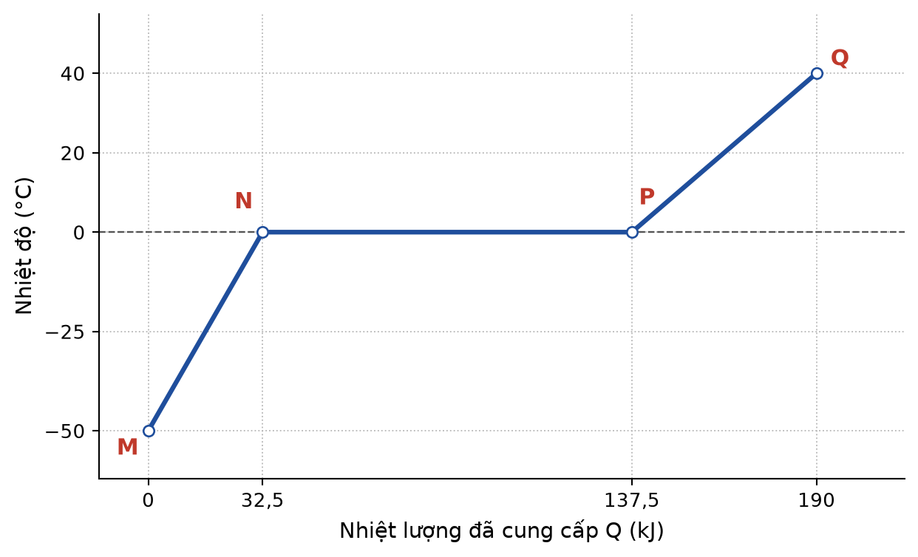
Đáp án: A. nóng chảy của chất.
Lời giải: Đoạn NP nằm ngang ở 0 °C: chất tiếp tục nhận nhiệt (Q tăng từ 32,5 kJ lên 137,5 kJ) nhưng nhiệt độ không đổi. Đó là dấu hiệu của quá trình chuyển thể. Vì trước đó chất ở thể rắn (đoạn MN đi lên từ −50 °C) và sau đó là thể lỏng (đoạn PQ), nên NP là quá trình nóng chảy.
Câu 9. Hình vẽ mô tả hai cách làm tăng nội năng của một khối kim loại. Nhận xét nào sau đây là đúng?
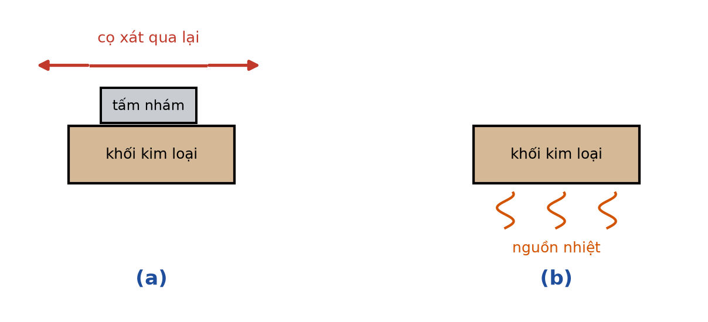
Đáp án: B. Ở (a) nội năng tăng do thực hiện công, ở (b) nội năng tăng do truyền nhiệt.
Lời giải: Có đúng hai cách làm biến đổi nội năng. Hình (a): lực ma sát khi cọ xát thực hiện công lên khối kim loại, A > 0. Hình (b): nguồn nhiệt truyền nhiệt lượng cho khối kim loại, Q > 0. Cả hai đều làm nội năng tăng, và trong cả hai trường hợp nhiệt độ khối kim loại đều tăng lên.
Câu 10. Đun hai chất lỏng khác nhau có cùng khối lượng bằng hai bếp giống hệt nhau. Chất lỏng nào có nhiệt dung riêng lớn hơn thì
Đáp án: A. nóng lên chậm hơn chất lỏng kia.
Lời giải: Từ Δt = Q/(mc): với cùng nhiệt lượng cung cấp trong mỗi đơn vị thời gian và cùng khối lượng, chất có c lớn hơn sẽ có Δt nhỏ hơn, tức nóng lên chậm hơn. Đó cũng là lí do nước (c lớn) mất nhiều thời gian để sôi hơn dầu.
Câu 11. Vật A nóng hơn vật B. Đặt hai vật tiếp xúc nhau trong một bình cách nhiệt cho tới khi chúng cân bằng nhiệt. Kết luận nào sau đây là đúng?
Đáp án: B. Nhiệt lượng vật A toả ra bằng nhiệt lượng vật B thu vào.
Lời giải: Bình cách nhiệt nghĩa là hệ hai vật không trao đổi nhiệt với bên ngoài, nên theo định luật bảo toàn năng lượng, toàn bộ nhiệt lượng vật nóng toả ra được vật lạnh thu vào: Q_{toả} = Q_{thu}. Độ biến thiên NHIỆT ĐỘ của hai vật nói chung khác nhau vì còn phụ thuộc tích m·c của mỗi vật.
Câu 12. Trong quá trình một chất lỏng đang sôi, mặc dù ta tiếp tục cung cấp nhiệt nhưng nhiệt độ của nó không đổi. Lí do là
Đáp án: D. nhiệt lượng cung cấp dùng để thắng lực liên kết giữa các phân tử chất lỏng.
Lời giải: Ở nhiệt độ sôi, nhiệt lượng cung cấp được dùng để tách các phân tử khỏi lực hút lẫn nhau, biến chất lỏng thành hơi (làm tăng thế năng tương tác phân tử), chứ không làm tăng động năng chuyển động nhiệt trung bình — mà chính đại lượng này mới quyết định nhiệt độ. Nội năng của hệ vẫn tăng đều trong suốt quá trình sôi.
Câu 13. Hình vẽ là đồ thị nhiệt độ theo nhiệt lượng đã cung cấp cho 0,50 kg một chất. Nhiệt dung riêng của chất này ở thể rắn là
Đáp án: C. 1300 J/(kg·K).
Lời giải: Trên đoạn MN, chất còn ở thể rắn và nóng từ −50 °C lên 0 °C, tức ΔT = 50 K, nhận nhiệt lượng Q = 32,5 kJ = 32 500 J.
c_{rắn} = Q/(mΔT) = 32 500/(0,50 × 50) = 32 500/25 = 1300 J/(kg·K).
Câu 14. Vẫn với đồ thị của 0,50 kg chất nói trên, nhiệt nóng chảy riêng của chất là
Đáp án: A. 2,1·10⁵ J/kg.
Lời giải: Đoạn NP nằm ngang ứng với sự nóng chảy, nhiệt lượng cần dùng là Q = 137,5 − 32,5 = 105 kJ = 105 000 J cho khối lượng m = 0,50 kg.
λ = Q/m = 105 000/0,50 = 2,1·10⁵ J/kg.
Sai lầm thường gặp là lấy thẳng 105 000 J làm λ (quên chia cho khối lượng), dẫn tới kết quả 1,05·10⁵ J/kg.
Câu 15. Hình vẽ là đồ thị nhiệt độ theo thời gian của hai vật A và B đặt tiếp xúc nhau trong bình cách nhiệt. Vật A có khối lượng 1,0 kg, vật B là 2,0 kg nước. Nhiệt dung riêng của vật A là
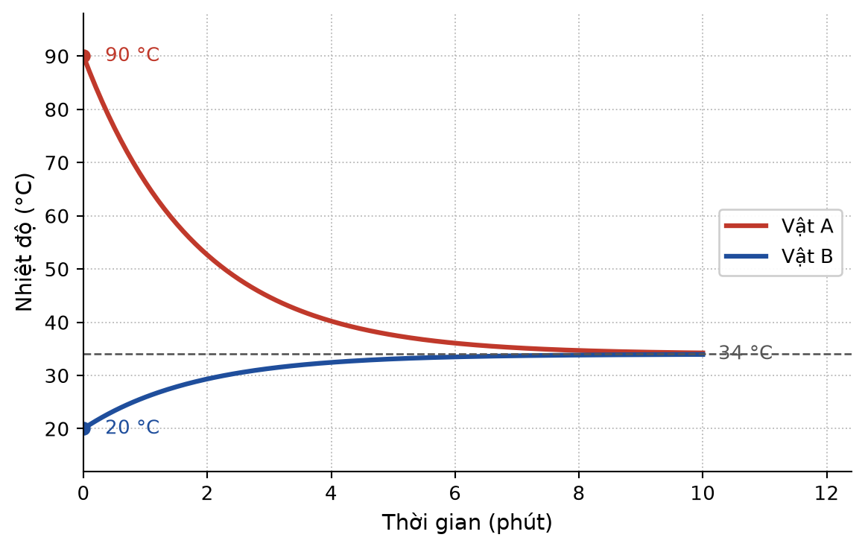
Đáp án: D. 2100 J/(kg·K).
Lời giải: Từ đồ thị: vật A nguội từ 90 °C xuống 34 °C (ΔT_{A} = 56 K); vật B nóng từ 20 °C lên 34 °C (ΔT_{B} = 14 K).
Nhiệt lượng B thu: Q = 2,0 × 4200 × 14 = 117 600 J.
Bình cách nhiệt nên Q_{toả} = Q_{thu}: 1,0 × c_{A} × 56 = 117 600 ⇒ c_{A} = 2100 J/(kg·K).
Câu 16. Thả 200 g nước đá ở −5 °C vào 800 g nước ở 45 °C trong bình cách nhiệt. Nhiệt độ của hỗn hợp khi cân bằng nhiệt xấp xỉ
Đáp án: C. 19,6 °C.
Lời giải: Bước 1 – nước đá có tan hết không?
Nhiệt lượng nước có thể toả tối đa: 0,800 × 4200 × 45 = 151 200 J.
Nhiệt lượng để đưa nước đá lên 0 °C rồi tan hết: 0,200 × 2100 × 5 + 0,200 × 3,34·10⁵ = 2100 + 66 800 = 68 900 J < 151 200 J ⇒ nước đá tan hết.
Bước 2 – phương trình cân bằng nhiệt với nhiệt độ cuối t:
68 900 + 0,200 × 4200 × t = 0,800 × 4200 × (45 − t)
68 900 + 840t = 151 200 − 3360t ⇒ 4200t = 82 300 ⇒ t ≈ 19,6 °C.
Câu 17. Một bình cách nhiệt chứa 2,0 kg nước ở 20 °C. Thả vào bình một khối sắt khối lượng 1,5 kg đang ở 300 °C. Bỏ qua nhiệt dung của bình, nhiệt độ khi cân bằng nhiệt xấp xỉ
Đáp án: C. 41,3 °C.
Lời giải: Phương trình cân bằng nhiệt: 1,5 × 460 × (300 − t) = 2,0 × 4200 × (t − 20)
690(300 − t) = 8400(t − 20) ⇒ 207 000 − 690t = 8400t − 168 000
⇒ 9090t = 375 000 ⇒ t ≈ 41,3 °C.
Câu 18. Trong 1,0 phút, một bếp cung cấp đều 30 kJ cho 500 g một chất lỏng và làm nhiệt độ chất lỏng đó tăng thêm 24 °C. Bỏ qua mọi hao phí, nhiệt dung riêng của chất lỏng là
Đáp án: A. 2500 J/(kg·K).
Lời giải: c = Q/(mΔt) = 30 000/(0,500 × 24) = 30 000/12 = 2500 J/(kg·K).

PHẦN II – HƯỚNG DẪN GIẢI CHI TIẾT
Câu 1. Hình vẽ là đồ thị nhiệt độ theo nhiệt lượng đã cung cấp cho 0,50 kg một chất rắn, dùng nguồn nhiệt có công suất không đổi 500 W và bỏ qua hao phí.
Đáp án: SĐSĐ
a) Chất bắt đầu nóng chảy khi đã nhận được 32,5 kJ và nóng chảy hoàn toàn sau khi nhận thêm 137,5 kJ nữa. → SAI
Giải thích: Điểm N (32,5 kJ) đúng là lúc bắt đầu nóng chảy, nhưng điểm P ứng với TỔNG nhiệt lượng đã cung cấp là 137,5 kJ, chứ không phải nhận thêm 137,5 kJ. Phần nhiệt dành riêng cho sự nóng chảy chỉ là 137,5 − 32,5 = 105 kJ.
b) Nhiệt dung riêng của chất ở thể rắn là 1300 J/(kg·K). → ĐÚNG
Giải thích: Đoạn MN: ΔT = 0 − (−50) = 50 K với Q = 32,5 kJ.
c_{rắn} = 32 500/(0,50 × 50) = 1300 J/(kg·K).
c) Nhiệt nóng chảy riêng của chất là 1,05·10⁵ J/kg. → SAI
Giải thích: Nhiệt lượng dùng cho sự nóng chảy là 105 kJ = 105 000 J, nhưng đó là cho cả 0,50 kg. Phải chia cho khối lượng: λ = 105 000/0,50 = 2,1·10⁵ J/kg. Giá trị 1,05·10⁵ J/kg là kết quả sai do quên chia cho m.
d) Ở thể lỏng, nhiệt dung riêng của chất lớn hơn ở thể rắn. → ĐÚNG
Giải thích: Đoạn PQ: chất lỏng nóng từ 0 °C lên 40 °C (ΔT = 40 K) và nhận 190 − 137,5 = 52,5 kJ.
c_{lỏng} = 52 500/(0,50 × 40) = 2625 J/(kg·K) > 1300 J/(kg·K). Trên đồ thị điều này thể hiện ở chỗ đoạn PQ “thoải” hơn đoạn MN.
Câu 2. Hai vật A và B được đặt tiếp xúc nhau trong một bình cách nhiệt. Vật A có khối lượng 1,0 kg; vật B là 2,0 kg nước. Hình vẽ là đồ thị nhiệt độ của hai vật theo thời gian.
Đáp án: ĐSĐS
a) Vật A toả nhiệt còn vật B thu nhiệt. → ĐÚNG
Giải thích: Đồ thị cho thấy nhiệt độ vật A giảm (từ 90 °C) còn nhiệt độ vật B tăng (từ 20 °C). Nhiệt tự truyền từ vật nóng hơn (A) sang vật lạnh hơn (B).
b) Trong quá trình trao đổi nhiệt, độ giảm nhiệt độ của vật A bằng độ tăng nhiệt độ của vật B. → SAI
Giải thích: Vật A giảm 90 − 34 = 56 K, còn vật B chỉ tăng 34 − 20 = 14 K, tức chênh nhau 4 lần. Nhiệt lượng trao đổi thì bằng nhau, nhưng độ biến thiên nhiệt độ tỉ lệ nghịch với tích m·c của mỗi vật.
c) Nhiệt lượng vật B thu vào là 117,6 kJ. → ĐÚNG
Giải thích: Q_{thu} = m_{B}·c_{nước}·ΔT_{B} = 2,0 × 4200 × 14 = 117 600 J = 117,6 kJ.
d) Nhiệt dung riêng của vật A là 4200 J/(kg·K). → SAI
Giải thích: Bình cách nhiệt nên Q_{toả} = Q_{thu} = 117 600 J.
c_{A} = 117 600/(1,0 × 56) = 2100 J/(kg·K), chỉ bằng một nửa nhiệt dung riêng của nước.
Câu 3. Áp dụng định luật I của nhiệt động lực học ΔU = A + Q cho các tình huống sau (A và Q là công và nhiệt lượng mà hệ nhận được).
Đáp án: ĐSĐS
a) Một khối khí nhận nhiệt lượng 400 J, đồng thời bị nén và nhận công 150 J. Nội năng của khí tăng 550 J. → ĐÚNG
Giải thích: Q = +400 J, A = +150 J ⇒ ΔU = 150 + 400 = +550 J. Cả hai cách truyền năng lượng đều làm tăng nội năng nên chúng cộng lại.
b) Một vật rắn được cọ xát, nhận công 250 J và đồng thời toả ra môi trường 90 J. Nội năng của vật tăng 340 J. → SAI
Giải thích: Q = −90 J (toả nhiệt), A = +250 J ⇒ ΔU = 250 − 90 = +160 J, chứ không phải 340 J. Kết quả 340 J là do cộng thay vì trừ phần nhiệt toả ra.
c) Trong một quá trình đoạn nhiệt, độ biến thiên nội năng của hệ bằng công mà hệ nhận được. → ĐÚNG
Giải thích: Đoạn nhiệt nghĩa là hệ không trao đổi nhiệt với bên ngoài, Q = 0, do đó ΔU = A. Nén đoạn nhiệt (A > 0) làm hệ nóng lên; dãn nở đoạn nhiệt (A < 0) làm hệ lạnh đi.
d) Nếu nội năng của một hệ không thay đổi thì hệ đó chắc chắn không trao đổi nhiệt lượng và cũng không trao đổi công với bên ngoài. → SAI
Giải thích: ΔU = 0 chỉ có nghĩa là A + Q = 0, tức A = −Q. Hệ hoàn toàn có thể vừa nhận một nhiệt lượng Q vừa thực hiện một công đúng bằng Q lên bên ngoài. Đó chính là quá trình đẳng nhiệt của khí lí tưởng.
Câu 4. Xét các phát biểu về sự chuyển thể và ứng dụng của nó trong đời sống.
Đáp án: ĐSĐS
a) Nước đá ở 0 °C có nội năng nhỏ hơn cùng khối lượng nước ở 0 °C. → ĐÚNG
Giải thích: Muốn biến nước đá 0 °C thành nước 0 °C phải cung cấp nhiệt nóng chảy 3,34·10⁵ J/kg. Nhiệt độ như nhau nên phần động năng chuyển động nhiệt như nhau; phần chênh lệch nằm ở thế năng tương tác phân tử. Vậy nước ở 0 °C có nội năng lớn hơn.
b) Trong quá trình nước sôi ở 100 °C, nhiệt độ không đổi nên nội năng của hệ nước – hơi cũng không đổi. → SAI
Giải thích: Hệ vẫn liên tục nhận nhiệt để hoá hơi, phần nhiệt này làm tăng thế năng tương tác phân tử nên nội năng của hệ TĂNG, dù nhiệt độ giữ nguyên. Nhiệt độ chỉ phản ánh phần động năng chuyển động nhiệt trung bình.
c) Ở vùng núi cao, nước sôi ở nhiệt độ thấp hơn 100 °C vì áp suất khí quyển ở đó nhỏ hơn. → ĐÚNG
Giải thích: Nhiệt độ sôi phụ thuộc áp suất: áp suất càng nhỏ thì các bọt hơi càng dễ hình thành và lớn lên trong lòng chất lỏng, nên nước sôi ở nhiệt độ thấp hơn. Đó là lí do nấu ăn trên núi cao lâu chín và người ta phải dùng nồi áp suất.
d) Muốn làm nguội nhanh một cốc nước nóng thì nên đậy nắp lại. → SAI
Giải thích: Đậy nắp làm hơi nước bị giữ lại phía trên mặt thoáng, hạn chế sự bay hơi — mà bay hơi là kênh thoát nhiệt rất hiệu quả vì mỗi kilôgam nước bay hơi lấy đi tới 2,26·10⁶ J. Vì vậy đậy nắp làm nước nguội CHẬM hơn. Muốn nguội nhanh nên mở nắp, khuấy đều hoặc thổi lên mặt thoáng.

PHẦN III – HƯỚNG DẪN GIẢI CHI TIẾT
Câu 1. Vẫn với chất rắn trong đồ thị của Câu 8 (0,50 kg, nguồn nhiệt công suất không đổi 500 W, bỏ qua hao phí). Tính thời gian (theo phút) kể từ lúc chất bắt đầu nóng chảy tới lúc nóng chảy hoàn toàn. (Kết quả làm tròn đến hàng phần mười.)
Đáp án: 3,5
Lời giải: Nhiệt lượng dành cho sự nóng chảy đọc trên đồ thị: Q = 137,5 − 32,5 = 105 kJ = 105 000 J.
Thời gian: τ = Q/P = 105 000/500 = 210 s = 3,5 phút.
Câu 2. Thả một quả cầu chì khối lượng 300 g đang ở 98 °C vào 250 g nước ở 24 °C đựng trong một nhiệt lượng kế có nhiệt dung 80 J/K (nhiệt lượng kế ban đầu cũng ở 24 °C). Tính nhiệt độ khi cân bằng nhiệt (theo °C, làm tròn đến hàng phần mười).
Đáp án: 26,5
Lời giải: Gọi t là nhiệt độ cân bằng. Vế thu nhiệt gồm cả nước lẫn nhiệt lượng kế:
Q_{thu} = (0,250 × 4200 + 80)(t − 24) = (1050 + 80)(t − 24) = 1130(t − 24).
Q_{toả} = 0,300 × 130 × (98 − t) = 39,0(98 − t).
Cân bằng: 39,0(98 − t) = 1130(t − 24)
3822 − 39t = 1130t − 27 120 ⇒ 1169t = 30 942 ⇒ t ≈ 26,5 °C.
Nhận xét: chì có nhiệt dung riêng rất nhỏ (130) nên dù nóng tới 98 °C nó chỉ làm nước ấm lên khoảng 2,5 °C.
Câu 3. Một tủ lạnh cần lấy đi 3,0·10⁵ J nhiệt lượng để chuyển một lượng nước đang ở 0 °C thành nước đá ở 0 °C rồi tiếp tục làm lạnh khối nước đá đó xuống −8 °C. Tính khối lượng nước ban đầu (theo g, làm tròn đến hàng đơn vị).
Đáp án: 855
Lời giải: Nhiệt lượng phải lấy đi gồm hai phần:
• Đông đặc ở 0 °C: Q₁ = λm = 3,34·10⁵·m.
• Làm lạnh nước đá từ 0 °C xuống −8 °C: Q₂ = m × 2100 × 8 = 16 800·m.
Tổng: (334 000 + 16 800)·m = 350 800·m = 3,0·10⁵
⇒ m = 300 000/350 800 ≈ 0,8552 kg ≈ 855 g.
Câu 4. Người ta đun 2,5 kg nước từ 30 °C bằng một bếp cung cấp nhiệt với công suất hữu ích 700 W. Sau bao lâu (theo phút) nước bắt đầu sôi ở 100 °C? (Kết quả làm tròn đến hàng phần mười.)
Đáp án: 17,5
Lời giải: Q = mcΔt = 2,5 × 4200 × (100 − 30) = 2,5 × 4200 × 70 = 735 000 J.
τ = Q/P = 735 000/700 = 1050 s = 17,5 phút.
Câu 5. Một khối khí lần lượt trải qua hai quá trình: (1) nhận nhiệt lượng 600 J và dãn nở, thực hiện công 250 J lên môi trường; (2) toả ra 400 J nhiệt lượng trong khi thể tích của khí được giữ không đổi. Tính độ biến thiên nội năng tổng cộng của khối khí (theo J).
Đáp án: −50
Lời giải: Quá trình 1: Q₁ = +600 J, A₁ = −250 J ⇒ ΔU₁ = −250 + 600 = +350 J.
Quá trình 2: thể tích không đổi nên A₂ = 0; Q₂ = −400 J ⇒ ΔU₂ = −400 J.
Tổng: ΔU = 350 − 400 = −50 J. Nội năng của khối khí giảm 50 J so với ban đầu.
Câu 6. Đổ 1,2 kg nước ở 95 °C vào một bình nhôm khối lượng 500 g đang ở 25 °C. Bỏ qua sự trao đổi nhiệt với môi trường. Tính nhiệt độ khi cân bằng nhiệt (theo °C, làm tròn đến hàng phần mười).
Đáp án: 89,4
Lời giải: Phương trình cân bằng nhiệt: 1,2 × 4200 × (95 − t) = 0,500 × 880 × (t − 25)
5040(95 − t) = 440(t − 25) ⇒ 478 800 − 5040t = 440t − 11 000
⇒ 5480t = 489 800 ⇒ t ≈ 89,4 °C.
Nước chỉ nguội đi khoảng 5,6 °C vì nhiệt dung của bình nhôm (440 J/K) rất nhỏ so với nhiệt dung của lượng nước (5040 J/K).
----------- HẾT -----------

